Investigación sobre factores de ambiente espacial que pueden impactar la misión
---------------------------------------------------------------------------------------------------------------------------
Aspectos considerados para la misión:
- Misión de tipo cubesat (6-12U)
- Órbita LEO: Órbita heliosíncrona (Sun-Synchronous Orbit, SSO)
  - Altitud: 600-800 km
  - Inclinación: 97-98°
  - Forma: circular ($e≈0$)
    - Apogeo: Por definir
    - Perigeo: Por definir
  - Hora de paso sobre CDMX: Por definir
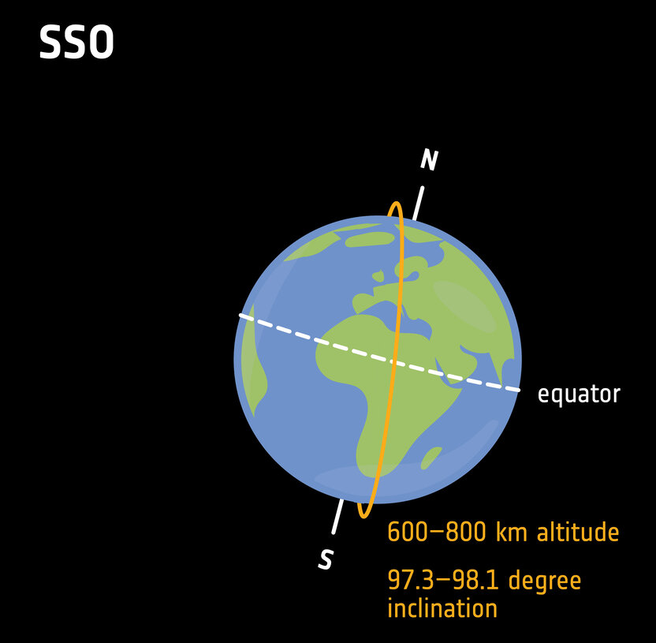
------------------------------------------------------------------------------------------------------------------------
Primeramente, es importante entender que la órbita heliosincrónica (SSO) es un tipo de órbita polar en la que el satélite mantiene una alineación constante con el Sol, de modo que sobrevuela un mismo punto de la Tierra siempre a la misma hora local, lo que permite obtener imágenes con condiciones de iluminación muy consistentes para el caso de satélites de observación de la Tierra. Esta estabilidad facilita comparar observaciones a lo largo del tiempo para estudiar patrones climáticos, monitorear fenómenos extremos como incendios o inundaciones y analizar procesos de largo plazo como la deforestación o el aumento del nivel del mar. Muchos satélites en SSO se colocan en configuraciones de “amanecer/anochecer” para maximizar la uniformidad de luz y sombras, y suelen operar entre 600 y 800 km de altitud, donde viajan a unos 7,5 km/s (Agencia Espacial Europea [ESA], s.f.).
Figura 1. Ilustración de una órbita LEO SSO
Ahora bien, una parte muy importante de diseñar una misión espacial se encuentra en conocer con gran profundidad las condiciones ambientales sobre las que se piensa operar una satélite, puesto que estas definirán algunos de los requerimientos de sus sistemas y subsistemas (principalmente relacionados con la supervivencia de la misión).
Por ejemplo, Silverman, E. M. (1995), en un documento de la NASA titulado Space Environmental Effects on Spacecraft: LEO Materials Selection Guide, reporta que las diferencias de carga en un vehículo espacial pueden generar campos eléctricos superiores a 100 V/cm (≈10,000 V/m). Un campo de esta magnitud es suficientemente alto como para iniciar descargas electrostáticas incluso en vacío, donde la rigidez dieléctrica es menor que en aire. En un satélite en LEO SSO, fabricado muchas veces con paneles de aluminio combinados con polímeros o adhesivos, este nivel de campo puede inducir arcos eléctricos entre superficies localmente cargadas, lo que representa una amenaza directa para componentes electrónicos sensibles o conectores expuestos. La cifra de 10 kV/m también implica que, incluso dentro de materiales delgados, pueden establecerse fuerzas de coulomb capaces de deformar estructuras secundarias, lo que justifica el uso de recubrimientos disipativos y rutas de descarga bien diseñadas.
Asimismo, este documento de la NASA señala que las interacciones relevantes entre el satélite y el plasma circundante comienzan a partir de energías de partículas de alrededor de 1 keV. Este umbral es crucial porque un electrón de 1 keV tiene la capacidad de penetrar decenas de nanómetros dentro de un material dieléctrico, acumulando carga en capas internas donde no existe un camino sencillo hacia tierra. Así, incluso en LEO, que se asocia con “baja radiación”, estas partículas pueden producir “internal charging”, un fenómeno que degrada materiales y puede disparar descargas internas repentinas. La referencia explícita al nivel de 1 keV valida la necesidad de emplear recubrimientos conductivos ultrafinos, evitar polímeros sin protección en zonas expuestas y considerar blindajes delgados para electrónica.
Relacionado con lo anterior, Silverman, E. M. (1995) menciona que los campos eléctricos inducidos en el interior de un satélite pueden generar “esfuerzos tangibles” en materiales estructurales y dieléctricos. Si consideramos el valor numérico reportado de >10,000 V/m, esto implica que una pared de apenas 1 mm puede experimentar un gradiente potencial de ~10 V a través de su espesor. Aunque 10 V puede parecer bajo, dentro de materiales poliméricos esta diferencia repetitiva puede causar microflexiones o cambios de tensión interna, especialmente bajo ciclos térmicos de LEO (~15 por órbita). En un CubeSat, donde muchas superficies exteriores son delgadas, estos esfuerzos eléctricos se suman a la fatiga térmica y pueden acelerar fallos en adhesivos, ventanas ópticas y capas protectoras.
En relación con los sistemas electrónicos, Silverman, E. M. (1995) establece el rango energético de las partículas que generan efectos perturbadores en sistemas electrónicos, situándolo desde ≈1 keV hacia arriba. Esto implica que, incluso en SSO, la electrónica se expone a partículas con energía suficiente para producir SEE (single event effects) en memorias, microcontroladores y sensores. En términos prácticos, un entorno que incluye electrones y protones de ≥1 keV corresponde a niveles donde la acumulación de carga en nudos lógicos es capaz de inducir flips de bits, y dónde dosis anuales del orden de 1–5 krad(Si) (valores estándar para SSO entre 500–700 km) se vuelven plausibles sin blindaje adicional. Así, esta referencia energética sustenta la necesidad de incorporar tolerancia a fallos, scrubbing de memoria y selección de componentes con márgenes reales frente a radiación.
Con respecto a los materiales, el documento indica que el ambiente espacial puede “modificar sustancialmente” propiedades físicas y químicas de superficies expuestas. Considerando que en LEO se presentan campos internos de hasta 10 kV/m y partículas con energía ≥1 keV, estos mecanismos facilitan cambios en la absorptancia, emisividad y elasticidad de recubrimientos térmicos a lo largo del tiempo. Bajo condiciones típicas de SSO (~15 ciclos térmicos por día), estos efectos pueden traducirse en degradaciones de 10–20% en propiedades ópticas o térmicas de materiales susceptibles a radiación y cargas internas.

Ahora bien, Rea y Guida (2025), en un artículo titulado Computational Degradation Analysis of Low Earth Orbit and Very Low Earth Orbit Spacecraft Structures due to Interaction with Atomic Oxygen, explican otras condiciones ambientales determinantes para una misión espacial de este tipo. Por ejemplo, el artículo establece que el ambiente LEO (160–2000 km) está compuesto aproximadamente por 98% de oxígeno atómico (AO) en las altitudes relevantes para SSO, acompañado por radiación ionizante entre 5 y 400 MeV, flujo UV solar de ≈400 W/m², y micrometeoritos de 10–50 μm junto con desechos de 1 mm a 1 cm. Esta combinación implica que cualquier material polimérico expuesto sufrirá degradación química, abrasión energética y cambios en propiedades ópticas/termales. La cifra del 98% AO confirma que, para un satélite entre 450–600 km, la erosión por AO es el factor dominante de degradación superficial, superior a radiación o micrometeoroides.
De igual manera, el documento cuantifica que un satélite viajando a 7–8 km/s recibe impactos de AO con energía cinética de ≈5 eV por átomo. Este valor es clave porque 5 eV es suficiente para romper enlaces C–C y C–H en polímeros, incluso sin necesidad de erosión macroscópica. En la práctica, esto significa que un recubrimiento orgánico expuesto en ram experimenta oxidación acelerada solo por efecto cinético, lo que explica la pérdida de masa observada en polímeros como Kapton, epoxis o poliimidas incluso cuando se diseñan con espesores relativamente altos.
Para el perfil de misión analizado en el artículo, Rea & Guida (2025) utilizan un flujo de AO de $F=1×10^{15}$ átomos/cm²/s, obtenido desde ATOMOX/SPENVIS. Este número coincide con valores observados en misiones reales en 500–600 km durante condiciones de actividad solar moderada. Un flujo así, acumulado durante un año, produce una fluencia total de ≈$3×10^{22}$ átomos/cm², que es más que suficiente para erosionar varios micrómetros de materiales no protegidos. Esto implica que cualquier material estructural o recubrimiento no AO-resistente experimentará un desgaste significativo incluso en misiones de 6–12 meses.
El artículo resume que los materiales expuestos en LEO tienen erosion yields típicos de $10^{-24}$ cm³/átomo, según estudios previos (polímeros de $10^{-3}$ m y metales de $10^{-6}$ m de erosión anual). Sin embargo, el modelo usado en su trabajo adopta un K = $10^{-19}$ cm³/átomo para fines de simulación, cinco órdenes de magnitud mayor. La interpretación clave es que $10^{-24}$ cm³/átomo es el valor realista para diseño de misión, mientras que $10^{-19}$ es solo un parámetro de prueba del modelo. Basado en los yields reales y fluencias típicas del orden de $10^{21}$–$10^{22}$ átomos/cm² por año, el documento confirma erosiones anuales aproximadas de $10^{-3}$ m (1 mm) en polímeros sin protección y $10^{-6}$ m (1 µm) en metales. Esto significa que un recubrimiento polimérico típico en un CubeSat (por ejemplo, pintura térmica orgánica) puede perder completamente su espesor funcional (cientos de micras) en menos de un año a 500–600 km si está orientado al ram. En contraste, un metal como aluminio apenas sufrirá micras de pérdida. Este contraste justifica el uso casi obligatorio de recubrimientos inorgánicos en superficies externas.

Por otro lado, recientes estudios han demostrado que las órbitas heliosíncronas presentan un fenómeno conocido como estaciones orbitales, que generan variaciones ambientales sistemáticas a lo largo del año. A diferencia de las estaciones terrestres, estas se definen por la geometría Sol–Tierra–satélite y especialmente por el ángulo de incidencia solar sobre el plano orbital. El análisis de datos reales de varios satélites en LEO SSO indica la presencia de dos estaciones claramente diferenciadas: una estación fría, que ocurre típicamente de abril a octubre, y una estación caliente, que abarca de noviembre a marzo (Xie & Li, 2025). Este comportamiento periódico modifica de manera significativa el entorno térmico en el que opera un satélite, convirtiéndose en un factor ambiental que puede afectar directamente la misión de un CubeSat .
Un estudio de Xie y Li (2025) demuestra, usando datos reales de 2021-2023 (SKYSAT-A, GF-6, HYSIS y RHESSI), que un satélite en órbita heliosíncrona experimenta variaciones anuales repetitivas del ángulo de incidencia solar $\left(β\right)$ con amplitudes suficientes para modificar el entorno térmico y eléctrico interno. La estación fría ocurre aproximadamente de abril a octubre, con ángulos por debajo del valor medio ($≈20°$ para SKYSAT-A), mientras que la estación caliente se presenta de noviembre a marzo, $β$ consistentemente mayor. Esta división no depende del satélite en sí, sino de la geometría Sol-Tierra-órbita, puesto que GF-6, HYSIS y SKYSAT-A muestran el mismo patrón aunque difieren en altitud e inclinación. Es decir, la tendencia implica que cualquier CubeSat en LEO SSO experimentará estas mismas estaciones, independientemente de su diseño geométrico.
Este mismo estudio revela que las variaciones térmicas internas son notables. La temperatura del interior de los satélites oscila con la estación orbital. Para SKYSAT-A, la temperatura interna cambia alrededor de 20° entre la estación fría y caliente, con mínimos cercanos a ~296 K (23°C) y máximos alrededor de ~316 K (43°). Esto es crítico porque muchos satélites operan con componentes COTS que típicamente tienen rangos seguros de 0-50°C o 0-70°C (Xie & Li, 2025). El estudio también muestra que la temperatura en eclipse puede ser superior a la temperatura en iluminación durante ciertas partes del año, lo cual contradice el supuesto de “eclipse = más frío” y prueba que la dinámica térmica está dominada por la estación y no sólo por iluminación instantánea.
Según Xie y Li (2025), la estación orbital produce cambios significativos en los parámetros eléctricos, incluso usando el mismo perfil de consumo. La batería interna presenta:
- ∆T de 12 °C entre estaciones.
- Reducción de 1–3 % en SoC durante la estación fría, aun con igual entrada de energía.
- Aumento de resistencia interna de 1.4–2 % en frío.
- Pérdida de capacidad efectiva entre 1–4 % según el satélite.
- Caída de voltaje Ues de 2–6 % entre estaciones.
Estos valores son importantes porque las baterías pequeñas (10–30 Wh típicamente) no tienen márgenes amplios. Una caída del 3% en capacidad puede ser suficiente para producir fallas de energización de cargas críticas durante eclipses largos.
Durante la estación caliente, el sistema eléctrico opera en su punto más eficiente: menor resistencia interna, mayor capacidad aparente y mayor voltaje de almacenamiento. Sin embargo, el artículo destaca que las baterías llegan a temperaturas que pueden acelerar la degradación química y acortar la vida útil del satélite. El estudio reporta temperaturas de batería en torno a 28–33 °C para HYSIS, 15 °C vs 7 °C para GF-6, y hasta 7% de incremento térmico sobre el estado nominal (Xie & Li, 2025).
El estudio de Xie y Li (2025) demuestra que durante la estación fría:
- El SoC disminuye sostenidamente.
- La capacidad efectiva se reduce 1–4 %.
- La resistencia interna aumenta, lo que empeora la descarga.
- El voltaje de almacenamiento baja hasta un 6 %.
- La temperatura mínima de cabina coincide con el “solsticio orbital” (~21 junio).
Esto implica que los riesgos de apagados, undervoltage y fallas EPS son máximos entre abril y octubre. Para un CubeSat limitado en energía, esta información es crítica para diseñar modos de bajo consumo específicos para esa época.
El estudio calcula que el ángulo de incidencia solar β explica:
- 88.12 % de la variabilidad térmica en cabina (R² = 0.8812).
- Correlación ρ ≈ 0.96 entre ángulo solar y temperatura.
Esto significa cuatro cosas importantes para CubeSats:
- No se necesita telemetría masiva para modelar el ambiente térmico anual.
- Basta con conocer la órbita y calcular β.
- Los perfiles térmicos son altamente predecibles para cualquier misión en SSO.
- El análisis térmico debe ser estacional, no solo hot/cold-case tradicional.
- El diseño EPS debe contemplar la variabilidad cíclica anual.
El trabajo de Xie y Li (2025) demuestra que no existe correlación consistente entre el ciclo de trabajo del satélite y las temperaturas de cabina. Las variaciones térmicas de la estación orbital son más grandes que las producidas por cambios en carga o actividad interna.
Esto implica que:
- Aun con cargas moderadas, la temperatura será dictada por la estación.
- No es posible compensar la estación fría simplemente ajustando el ciclo de trabajo.
- Las estaciones orbitales deben ser consideradas como fenómeno dominante.

Referencias
Agencia Espacial Europea [ESA]. (s.f.). Types of orbits. Recuperado de https://www.esa.int/Enabling_Support/Space_Transportation/Types_of_orbits
Silverman, E. M. (1995). Space environmental effects on spacecraft: LEO materials selection guide, part 1 (NASA Contractor Report No. NASA-CR-4661-PT-1). Administración Nacional de Aeronáutica y el Espacio. https://ntrs.nasa.gov/citations/19960000860
Rea, S., & Guida, M. (2025). Computational degradation analysis of low Earth orbit and very low Earth orbit spacecraft structures due to interaction with atomic oxygen. Journal of Materials Engineering and Performance, 34, 28661–28667. https://doi.org/10.1007/s11665-025-11706-4
Xie, J., & Li, Y.-Z. (2025). Orbital season and its long-term effects on the thermal and electrical safe operation of low-Earth satellites in Sun-synchronous orbit. Journal of Space Safety Engineering, 12(1), 175–186. https://doi.org/10.1016/j.jsse.2025.02.006

